SISTEM INFORMASI PELAYANAN SURAT MENYURAT
BERBASIS WEB DI KANTOR KELURAHAN ANOTAUREI KECAMATAN ANOTAUREI KABUPATEN KEPULAUAN
YAPEN PROVINSI PAPUA

PROPOSAL SKRIPSI

Disusun Oleh:
Maya Melanesia Rumasukun NIM. 2241720237



PROGRAM STUDI TEKNIK INFORMATIKA
JURUSAN TEKNOLOGI INFORMASI
POLITEKNIK NEGERI MALANG
2026
DAFTAR ISI
DAFTAR ISI ii
DAFTAR GAMBAR iv
DAFTAR TABEL
BAB I. PENDAHULUAN 1
  - Latar Belakang 1

  - Rumusan Masalah 2

  - Batasan Masalah 3

  - Tujuan 3

  - Manfaat 4

BAB II. LANDASAN TEORI 5
2.1. Studi Literatur 5
2.2. Tinjau Pustaka 5
2.2.1 Dasar Teori. 5
2.2.2. Sistem Informasi 5
2.2.3. Waterfall 6
2.2.4. Surat Menyurat………………………………………………………6
2.2.5. Website 6
2.2.6. Entitiy Relationship Diagram (ERD) …………………….…………7
2.2.7. Unified Model Languange (UML)…………………….….…………7
2.2.8. PHP…………………….…..….…………… ……………….………7
2.2.9. MySQL………………….…….…………… .………………………8
2.2.10. Pengujian Sistem…..……………………………….….…………...9

BAB III. METODOLOGI PENELITIAN………………………………………10
3.1. Waktu dan Tempat Penelitian……………………………………………...10
3.2. Teknik Pengumpulan Data 10
3.2.1 Observasi 10
3.2.2 Wawancara 10
3.3.3 . Metode Pengembangan.. .11
3.3.1 Metode pengembangan sistem......………………………………….12
3.3.2 Kebutuhan sistem…………………...………………………………13
3.3.3 Implementation…………......……………………………………...13
3.3.4 Verification…...…………………………………………………....13
3.3.5 Peration dan Maintenance…...……………………………….....…13
3.3.6 Analisis kebutuhan sistem…..……………………………………..14
1. Kebutuhan sistem staff kelurahan……….………………………..14
2. Kebutuhan sistem staff Masyarakat……………………………...14

3.4 Desain sistem……………...……………………………………………....15
1. Flowchart……………………………………….……………………...16
2. Use Case Diagram……..……………………………………………….16
3. Activity Diagram…………………...………..…………………………17
4. Basis Data………….…………………...………………………….....17
5. Hasil dan pembasan……….….………………………………...…….18
5.1 Halaman login…………………………………….….……………18
5.2 Halaman Dashboard petugas……...…………………….…………19
5.3 Hamalan formulir pengajuan surat…………………….…………..19
5.4 Hamalan Laporan dan arsip surat…………………….……………20
3.5 Uji Coba Sistem……………………………….……..………………...21
3.5.1 Fitur Login pengguna………………………….…………………22
3.5.2 Pengelolaan data penduduk………………..…………………….23
3.5.2 Proses pengajuan surat…………………….…………………….23
3.5.2 Proses verifikasi surat……...……………………………………24
3.5.2 Pencetakan surat…………………………………………………25

DAFTAR PUSTAKA 26

DAFTAR GAMBAR
Gambar 3. 1 Metodw Waterfall 13
Gambar 3. 2 Flowchart Proses Bisnis 15

Gambar 2. 1 PHP……………………….…………………………………………8
Gambar 3. 2 Metode Waterfall…………………………………………………..13
Gambar 3..3 Flowchart Sistem……………………………………………………7
Gambar 3. 4 Use Case Diagram .16
Gambar 3. 5 Entity Relantions Diagram 16
Gambar 3. 6 Halaman Login 19
Gambar 3. 7 Dasboard Pengguna 20
Gambar 3. 8 Formulir Pengajuan Surat 20
Gambar 3. 9 Halaman Laporan dan Arsip Surat 21
Gambar 3. 10 Fitur Login Pengguna 22
Gambar 3. 11 Pengelolaan Data Penduduk 23
Gambar 3. 12 Proses Pengajuan Surat 23
Gambar 3. 13 Proses Verifikasi Surat 24
Gambar 3. 14 Pencetakan Surat 24
Gambar 3. 15 Penyimpanan dan Pencarian Arsip Surat 25

BAB I. PENDAHULUAN

1.1 Latar Belakang
Perkembangan teknologi informasi dan komunikasi pada era digital saat ini telah membawa perubahan yang signifikan dalam berbagai sektor kehidupan, termasuk dalam penyelenggaraan pelayanan publik. Pemanfaatan teknologi informasi menjadi salah satu faktor penting dalam meningkatkan efektivitas, efisiensi, transparansi, dan akuntabilitas pelayanan administrasi pemerintahan. Pada tingkat pemerintahan paling dekat dengan masyarakat, yaitu kelurahan, penerapan sistem informasi sangat diperlukan untuk mendukung kelancaran proses pelayanan kepada warga.
Salah satu bentuk pelayanan publik yang paling sering dibutuhkan oleh masyarakat adalah pelayanan surat menyurat, seperti surat keterangan domisili, surat keterangan usaha, surat pengantar SKCK, surat pindah, serta berbagai jenis surat administrasi lainnya. Pelayanan ini memiliki peran penting karena berkaitan langsung dengan kebutuhan administrasi masyarakat dalam berbagai urusan, baik pendidikan, pekerjaan, maupun keperluan hukum. Kantor Kelurahan Anotaurei, Kecamatan Anotaurei, Kabupaten Kepulauan Yapen, Provinsi Papua, hingga saat ini masih menerapkan sistem pelayanan surat menyurat secara manual atau konvensional. Proses pelayanan tersebut meliputi pengisian formulir secara langsung oleh masyarakat di kantor kelurahan, pencatatan data pemohon dan surat pada buku registrasi, serta pembuatan surat yang dilakukan dengan cara mengetik ulang data oleh petugas. Sistem manual ini dinilai kurang efektif dalam mendukung pelayanan administrasi yang cepat dan akurat, terutama seiring dengan meningkatnya kebutuhan masyarakat terhadap pelayanan yang praktis dan efisien.
Penggunaan sistem manual dalam pelayanan surat menyurat yang menimbulkan berbagai permasalahan, di antaranya, Proses pelayanan yang lambat, dikarenakan petugas harus memeriksa dan menulis ulang data setiap pengajuan surat. Terjadi Kesalahan pencatatan (human error) yang sering terjadi akibat penulisan manual dan Sulitnya pencarian arsip, karena data surat disimpan dalam bentuk fisik dan tidak terstruktur serta Kurangnya efisiensi waktu, baik bagi warga maupun petugas kelurahan. tidak adanya akses online, sehingga warga harus datang ke kantor meskipun hanya untuk keperluan administrasi sederhana.
Berdasarkan permasalahan tersebut, diperlukan suatu solusi berupa Sistem Informasi pelayanan surat menyurat berbasis web yang mampu mendukung proses administrasi secara lebih terintegrasi dan terkomputerisasi. Sistem informasi ini diharapkan dapat memfasilitasi masyarakat dalam melakukan pengajuan surat secara online, memungkinkan petugas kelurahan melakukan verifikasi data dengan lebih cepat dan akurat, serta menghasilkan dokumen surat secara otomatis berdasarkan template yang telah disediakan oleh sistem. Pengembangan sistem informasi berbasis web ini diharapkan dapat meningkatkan kualitas pelayanan publik, mempercepat proses administrasi, mengurangi tingkat kesalahan pencatatan, serta memudahkan penyimpanan arsip dalam bentuk digital. Dengan adanya sistem ini, Kelurahan Anotaurei dapat memberikan pelayanan yang lebih efektif, efisien, dan modern sesuai kebutuhan masyarakat.
Melihat pentingnya sebuah surat untuk dikelola dengan baik maka penyajian informasi terbaru mengenai pengelolaan sangat penting karena memegang peran utama dalam menunjang pelaksanaan kegiatan dan fungsi-fungsi yang lain. Pengelolaan data surat pada suatu instansi yang tergolong besar tentu menjadi permasalahan, apabila dalam pengelolaan surat masih menggunakan cara konvensional.
Pengembangan sistem informasi pelayanan surat menyurat berbasis web ini diharapkan dapat meningkatkan kualitas pelayanan publik di Kelurahan Anotaurei, mempercepat proses administrasi, mengurangi tingkat kesalahan pencatatan, serta mempermudah pengelolaan dan penyimpanan arsip surat dalam bentuk digital. Dengan demikian, penerapan sistem ini dapat mewujudkan pelayanan administrasi yang lebih efektif, efisien, transparan, dan modern, sesuai dengan tuntutan perkembangan teknologi serta kebutuhan masyarakat di era digital.

1.2 Rumusan Masalah
Berdasarkan latar belakang yang telah diuraikan di atas, maka masalah yang dihadapi dalam penelitian ini adalah:
- Pada proses Pelayanan Pengajuan surat menyurat di Kantor Kelurahan Anotaurei yang masih dilakukan manual, menyebabkan keterlambatan proses pelayanan, dikarenakan petugas harus memeriksa dan menulis ulang data setiap pengajuan dan juga rawan kesalahan Terjadi Kesalahan pencatatan (human error).
- Tidak adanya sistem yang terintegrasi membuat proses verifikasi data dan pembuatan surat menjadi kurang efisien dan kurang akurat untuk pelayanan kepada masyarakat dan kurang cepat.

1.3 Batasan Masalah
Sistem yang dibuat memerlukan batasan masalah, agar pembahasan memiliki tujuan yang lebih spesifik dan dapat menghasilkan sistem yang efisien. Berikut merupakan Batas-batas masalah:
- Sistem informasi yang dibangun hanya membahas seputar pelayanan surat menyurat yang berhubungan dengan masyarakat, seperti surat keterangan domisili, surat keterangan usaha, surat keterangan tidak mampu, dan surat keterangan lainnya yang bersifat administrasi warga.

- Sistem ini tidak membahas surat menyurat internal antar instantsi atau surat kedinasan internal kelurahan.

- Sistem ini hanya digunakan oleh masyarakat sebagai pemohon dan petugas kelurahan sebagai pengelola sistem.

- Sistem dikembangkan berbasis web dan diakses melalui jaringan internet.

1.4 Tujuan
Tujuan dari penelitian ini adalah sebagai berikut:
- Membangun Sistem Informasi berbasis web guna untuk membantu masyarakat dan Petugas kantor Kelurahan agar proses pelayanan surat dapat berjalan dengan baik sehingga tidak menimbulkan antrian panjang dan bisa diakses dengan mudah melalui (Handphone).

- Mempermudah dan memberikan informasi secara detail, singkat serta jelas, mudah dipahami dengan tampilan yang menarik, dan sistem digital yang membantu pengelolaan data serta pencarian arsip surat agar lebih aman dan mudah diakses oleh petugas lebih cepat dan terstruktur.

1.5 Manfaat

Manfaat yang diharapkan dari penelitian ini adalah sebagai berikut:
- Bagi Kantor Kelurahan Anotaurei Sistem ini dapat Membantu meningkatkan efektivitas dan efisiensi pelayanan administrasi surat menyurat serta mempermudah pengelolaan data dan arsip secara digital.
- Bagi Maasyarakat: Membantu meningkatkan efektivitas dan efisiensi pelayanan administrasi surat menyurat serta mempermudah pengelolaan data dan arsip secara digital.
- Bagi Peneliti dan Akademik: Memberikan kemudahan dalam pengajuan surat secara lebih cepat, praktis, dan transparan tanpa harus selalu datang langsung ke kantor kelurahan.

BAB II. LANDASAN TEORI

2.1 Studi Literatur
Studi literatur merupakan tahapan penting dalam penelitian untuk mengumpulkan, mengkaji, dan menganalisis berbagai sumber pustaka yang relevan dengan topik penelitian. Menurut Creswell (2014), studi literatur berfungsi untuk memberikan landasan teoretis, mengidentifikasi kesenjangan penelitian, dan memperkuat argumen penelitian yang dilakukan.
Dalam penelitian ini, studi literatur dilakukan dengan mengkaji berbagai sumber pustaka seperti jurnal ilmiah, buku, prosiding seminar, dan artikel penelitian terdahulu yang berkaitan dengan sistem informasi pelayanan surat menyurat berbasis web. Kajian literatur ini membantu peneliti memahami konsep-konsep dasar, metodologi yang telah digunakan sebelumnya, serta mengidentifikasi peluang pengembangan sistem yang lebih baik.
Studi literatur yang dilakukan mencakup penelitian-penelitian terdahulu tentang sistem informasi pelayanan surat menyurat berbasis web,untuk mengakses sistem diminta melakukan login untuk masuk menu utama agar mengelola surat pengajuan dan mengecek data masyrakat. Serta membuat surat pernyataan dan mencetak surat pernyataan tersebut, membuat laporan dan memberikan informasi masyarakat. Hasil kajian literatur ini menjadi dasar dalam perancangan dan pengembangan Sistem Informasi pelayanan surat menyurat berbasis web di Kantor Kelurahan Anotaurei Kecamatan Anotaurei Kabupaten Kepulauan yapen.

2.2 TINJAUAN PUSTAKA
Penelitian oleh (Febriantyo dan Purwatiningtyas, 2018) dengan judul“ Rancang Bangun Bangun Sistem Informasi Kelurahan Mugassari Berbasis Web”. Dalam penelitian ini menggunakan metode waterfall, penelitian ini bertujuan untuk membangun suatu sistem informasi kelurahan yang dapat membantu masyarakat dalam pelayanan adminitrasi penduduk yaitu meliputi pelayanan surat yang menghasilkan output laporan pelayanan ktp, pelayamam surat domisili, pelayanan surat kematian, pelayanan surat pengantar dan adminitrasi yang lainnya, sehingga semua data di simpan di database dan memudahkan ketika mencari data tersebut.
Selanjutnya penelitian oleh (Rini dkk, 2016) yang berjudul “Rancang Bangun Sistem Informasi Layanan Desa Tamansari Kecamatan Licin Banyuwangi Berbasis Web”.Dalam penelitian ini di bahas tentang pelayanan pada desa masih bersifat konvensional yaitu surat menyurat dan pengolahan data masih menggunakan ms.word, dengan penelitian ini bertujuan untuk meningkatkan kualitas pelayanan kepada masyarakat dengan cepat dan mudah bisa di akses dimanapun , pada penelitian ini menggunakan metode waterfall dan di bangun menggunakan bahasa pemograman php dan mysql. Dengan sistem informasi tersebut memudahkan warga untuk mengakses layanan surat,galeri dan data pajak dengan mudah dan efisien .
Selanjutnya penelitian oleh (Yuliyanto dan Wijanarko, 2019) yang berjudul “Pengembangan SISMAKA(Sistem Informasi Surat Masuk dan Surat Keluar Berbasis Web Pada Kantor Kelurahan Sikorejo Semarang” Dalam penelitian ini membahas tentang Sistem Administrasi surat menyurat pada Kelurahan Sukorejo belum semuanya menggunakan sistem yang terkomputerisasi, terutama pada proses pendisposisian surat masuk dari Lurah kepada kasinya, dan pengarsipan surat masuk serta surat keluar juga masih menggunakan cara manual yaitu dengan cara diarsipkan menggunakan map yang bercampur dengan arsip - arsip lainnya sehingga menyebabkan sulitnya menemukan kembali arsip lama surat masuk maupun surat keluar.
Penelitian ini menggunakan metode waterfall dan pembuatannya menggunakan bahasa pemograman PHP dan MySQL sebagai databasenya. Adanya sistem ini dapat mempermudah proses pendisposisian surat masuk serta pengelolaan data surat masuk dan surat keluar yang berjalan dikantor kelurahan Sukorejo Semarang. masuk dan surat keluar yang berjalan dikantor kelurahan Sukorejo Semarang. Pada penelitian ini penulis membuat rancang bangun sistem permohonan surat berbasis web Kelurahan Desa Kalitengah meliputi surat domisili, surat kematian, surat keterangan kurang mampu, dan surat pengantar. Metode pengembangan sistem yang akan digunakan penulis dalam penelitian ini yaitu Waterfall yang dimulai dari tahap analisis, desain, pengkodean dan pengujian. Sedangkan metode pemodelan yang digunakan dalam pembagunan sistem ini menggunakan UML (Unified Modeling Language) karena pada pengembangan sistem ini penulis akan menggunakan berbasis objek. Studi Literatur adalah studi teoritis dan referensi lain yang berkaitan dengan penggunaan nilai, budaya, dan prosedur yang telah berkembang dalam konteks sosial yang diteliti (Sugiyono, 2018). Dalam penelitian ini, penulis memutuskan studi kepustakaan atau studi literatur dengan mengumpulkan buku – buku referensi dengan topik pengelolaan surat dan penyimpanan surat. Sistem informasi ialah dalam suatu organisasi yang memenuhi kebutuhan Manajmen transaksi sehari – hari, mendukung operasi, mewakili manajemen organisasi dan kegiatan strategis, dan memberikan laporan yang diharapkan kepada pihak luar tertentu (Faizal, 2022). Surat merupakan sarana komunikasi antara pihak individu maupun organisasi untuk menyampaikan informasi dalam bentuk tertulis diatas kertas (Hutahaean, 2018).Kamus Administrasi Perkantoran menyatakan bahawa arsip ialah kumpulan warkat atau dokumen atau arsip yang disimpan secara tertib terencana atau teratur karena memiliki sesuatu kegunaan supaya setiap kali ditemukan bisa ditemukan kembali dengan cepat (Bahri, 2019) Metode Waterfall merupakan salah satu model pengembangan sistem rekayasa perangkat lunak yang memungkinkan klien dan pengembang saling berkomunikasi untuk memenuhi kebutuhan sistem (Bagaskara,2019). Model waterfall atau sekuensial linier merupakan metode pengembangan sistem yang paling sederhana dan tua. Metode ini sangat cocok untuk pengembangan perangkat lunak yang spesifikasinya tidak berubah. Model ini juga menyediakan pendekatan alur hidup sekuensial dan berurutan ke aplikasi, dimulai dengan fase analisa, desain, pengkodean, pengujian , dan tahap dukung.

2.2.1 Dasar Teori
2.2.2 Sistem Informasi
Sistem Informasi adalah suatu kombinasi terstruktur dari individu, perangkat keras, perangkat lunak, jaringan komunikasi, dan sumber datyngg berfungsi untuk mengumpilkan mengolah, dan mendistribusikan Informasi dalam suatu organisasi. dari pengertian tersebut, dapat disimpulkan bahwa sistem informasi terdiri dari komponen manusia,teknologi, dan prosedur yang yigunakan untuk memproses dan menghasilkan Informasi guna mencapai tujuan tertentu atau membuat keputusan (Gibran Et Al,. 2024).

2.2.3 Waterfall

Model Waterfall bersifat sistematis dan berurutan dalam membangun sebuah perangkat lunak. Membantu Proses pembuatannya mengikuti alur dari mulai Analisis, desain, kode, pengujian dan pemeliharaan.

2.2.4 Surat Menyurat
Surat merupakan salah satu alat komunikasi tertulis sehari hari di dalam sebuah organisasi. Jenis surat yang diterima maupun yang dikirm (keluar) berbagai macam, sehingga arus surat dengan frekuensi tinggi sering menimbulkan kemacetan dan kekacauan pada arus informasi. Untuk itu dibutukan pengelolaan surat dengan teknik, metode dan sistem tertentu sesuai instansi masing-masing.

2.2.5 Website
Sebuah Website adalah sistem yang menyajikan Informasi dalam berbagai format seperti Teks, gambar, dan suara yang disimpan di server Web di internet dan ditampilkan dalam bentuk Hiperteks Website memberikan Informasi, gambaran, dan Visualisasi tentang individu atau lembaga yang membuatnya. tujuan pembuatan website dapat bervariasi tergantung pada pemilihannya. oleh karena Itu, website berfungsi sebagai sistem yang menyajikan dokumen multimedia yang dapat diakses melalui browser dengan Kemampuan navigasi menggunakan Hyperlink ke halaman web lainnya. setiap halaman web adalah file yang ditulis dalam format teks biasa (Plain Text) dan disusun serta dikombinasikan menggunakan instruksi berbasis HTML atau XHTML, kadang-kadang juga disertai dengan Sedikit bahasa skrip. File Ini kemudian diterjemahkan oleh peramban web dan ditampilkan seperti halaman biasa di monitor komputer. pengguna mengakses halaman - halaman web Ini melalui protocol kominikasi jaringan yang dikenal sebagai HTTP. untuk meningkatkan keamanan dan privasi, situs web juga dapat menerapkan protokol HTTPS Sebagai mekanisme akses tambahan (Sulistyorini Et At, 2022).

2.2.6 Entitiy Relationship Diagram (ERD)

Deskripsi data yang dimodelkan dalam diagram dan digunakan untuk mendokumentasikan data dengan menentukan isi setiap entitas dan hubungan antar entitas.

2.2.7 Unified Model Languange (UML)

Gambar atau grafik untuk memvisualisasikan, mendokumentasikan, membangun, dan menentukan sistem perangkat lunak yang dikembangkan dengan cara berorientasi objek. UML memiliki standar untuk pemetaan sistem cetak biru, yang terdiri dari deskripsi proses yang memetakan kelas ke program yang lebih konkret, basis data tertanam, dan komponen lain yang diperlukan oleh sistem.

2.2.8 PHP

PHP (Hypertext Preprocessor) merupakan bahasa scripting yang menyatu dengan HTML dan berada pada server (server-side HTML embedded scripting) PHP bekerja dengan cara embedded (menyatu) dengan HTML. Artinya, script PHP dapat disisipkan di dalam kode HTML. Ketika halaman web yang mengandung script PHP diakses oleh browser, server web akan memproses script PHP tersebut dan mengirimkan hasilnya dalam bentuk HTML ke browser client (Sidik, 2012). Proses kerja PHP dimulai ketika client (browser) mengakses file PHP di server. server kemudian membaca dan mengeksekusi script PHP, melakukan koneksi ke database jika diperlukan, dan mengembalikan hasil eksekusi dalam bentuk HTML ke browser client. dengan demikian, kode PHP tidak terlihat oleh pengguna karena yang diterima browser hanya hasil prosesnya saja.


Gambar 2. 1 php

2.2.9 MySQL
MySQ adalah adalah sistem manajemen basis data SQL bersifat open source. MySQL dapat didefinisikan sebagai sistem manajemen database. Database sendiri merupakan struktur data. Untuk menambah, mengakses dan memproses data yang disimpan dalam sebuah database komputer, diperlukan sistem manajemen database seperti MySQL server.
Input → Proses → Output

- Input : Data penduduk, Data permohonan surat, Data pengguna.
- Proses : Validasi data, Pengelolaan permohonan surat, Pembuatan surat
otomatis, Penyimpanan arsip.
- Output: Surat keterangan dalam bentuk digital, Laporan pelayanan, Arsip digital yang tersusun.

2.2.10 Pengujian Sistem
Metode pengujian yang dilakukan pada penelitian ini merupakan metode pengujian langsung yaitu dengan me nggunakan menguji Blackbox Testing. Dipergunakan untuk menguji fungsi – fungsi khusus dari software yang dirancang. Pengujian blackbox adalah salah satu moetode pengujian aplikasi yang berfokus pada sisi fungsionalitas, khususnya pada input dan hasil software (Agustin, 2020). Tahap pengujian ialah salah satu tahap yang wajib ada dalam pengembangan perangkat lunak.
Contohnya untuk masalah proses login maka kasus uji dibuat adalah:
a. Bila admin/ user memasukan nama pemakai (username) dan kata sandi
(password) yang benar.
b. Bila admin/user memasukan nama pemakai (username) dan kata sandi
c. (password) yang keliru, misalnya nama pemakai benar sandi keliru atau
kebalikannya, atau keduannya salah.

BAB III. METODOLOGI PENELITIAN

Waktu dan Tempat Penelitian
Penelitian ini dilaksanakan di Kantor Kelurahan Anotaurei, Kecamatan Anotaurei, Kabupaten Kepulauan Yapen, Provinsi Papua. Pemilihan lokasi penelitian didasarkan pada kondisi pelayanan surat menyurat yang masih dilakukan secara manual sehingga memerlukan pengembangan sistem informasi untuk meningkatkan kualitas pelayanan administrasi.Waktu penelitian dilaksanakan selama kurang lebih tiga bulan, yang meliputi tahap pengumpulan data, analisis kebutuhan sistem, perancangan sistem, implementasi, hingga pengujian sistem.
  - Teknik Pengumpulan Data

Penulis menggunakan dua metode dalam melakukan pengumpulan data adalah sebagai berikut:

3.2.1 Observasi

Peneliti melakukan kegiatan observasi dengan mengamati dan mempelajari secara langsung segala aspek yang berkaitan dengan pengabdian kepada masyarakat di Kantor Kelurahan Anotaurei Kabupaten Kepulauan Yapen Provinsi Papua bertujuan untuk mengetahui alur kerja pelayanan, jenis surat yang dilayani, serta kendala yang dihadapi oleh petugas dalam proses administrasi.

3.2.2 Wawancara

Penulis melakukan proses wawancara terhadap salah satu staff di kantor

kelurahan Anotaurei Kabupaten Kepulauan Yapen Provinsi Papua

mengenail informasi beberapa data desa.

3.3 METODE PENGEMBANGAN
3.3.1 Metode pengembangan sistem
Metode yang digunakan dalam penelitian ini mengiktui tahapan pengembangan sistem metode waterfall karena tahapan pengembangannya yang terstuktur dan cocok untuk proyek dengan kebutuhan yang sudah jelas sejak awal.
Berikut metode waterfall terbagi menjadi empat tahapan yaitu:

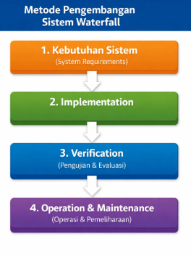
Gambar 3. 1 Metodw Waterfall

3.3.2 Kebutuhan sistem (System Requirement)
Selain fase ini, penulis melakukan wawancara, diskusi, atau penelitian langusng untuk mendapatkan informasi tentang kebutuhan, ada beberapa macam requirement (kebutuhan) menurut Sommerville yaitu Kebutuhan pengguna, sistem dan perangkat lunak.

3.3.3 Implementation
Penulis terlebih dahulu membuat program kecil yang disebut unit. Ini akan diintegrasikan ke dalam unit selanjutnya, dikembangkan dan diuj fungsionalitasnya. Ini disebut pengujian unit.

3.3.4 Verification
Pada fase ini, kami menguji apakah sistem sepenuhnya memenuhi
persyaratan dan kemudian memvalidasi sistem.

3.3.5 . Operation & Maintenance
Tahap akhir sistem yang sudah jadi dan dijalankan dilakukan
pemeliharaan. Pemeriksaan dan perbaikan kesalahan yang tidak
ditemukan pada aplikasi yang berjalan.

3.3.6 Analisis Kebutuhan Sistem
Analisis kebutuhan sistem untuk pengguna:
1. Kebutuhan sistem staff kelurahan
Untuk mengakses sistem diminta melakukan login untuk masuk ke menu utama mengelola surat pengajuan untuk KTP, KK, SKTM, SKU, SKP. Staff kelurahan mengecek data masyarakat. Staff kelurahan dapat melakukan verifikasi data jika sudah benar, staff kelurahan kemudian membuat surat pernyataan dan mencetak surat pernyataan tersebut, membuat laporan serta memberikan informasi data masyarakat.
2. Kebutuhan sistem Masyarakat
Umengakses ke sistem di minta login untuk masuk ke menu utama, setelah itu pengguna dapat mengakses form pengajuan surat keterangan KTP, KK, keterangan usaha, keterangan pindahan, keterangan tidak mampu, dan masyarakat dapat melihat informasi status data yang diajukan.

3.4 Desain Sistem

Pada tahapan Desain Sistem ini menggunakan

1. Flowchart

Flowchart menggambarkan alur kerja sistem pelayanan surat menyurat, mulai dari pengajuan surat oleh warga, dan proses verifikasi oleh petugas, hingga pencetakan dan pengarsipan surat.

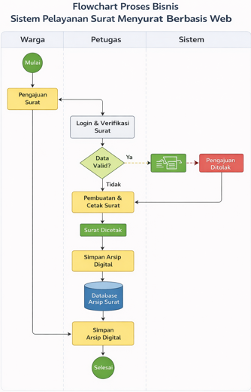
Gambar 3. 2 Flowchart Proses Bisnis

2. Use Case Diagram
Use case diagram yang akan mempermudah dalam memahami peran dari setiap actor dalam menggunakan suatu sistem pelayanan surat menyurat di Kantor Kelurahan Anotaurei Kabupaten Kepulauan Yapen Provinsi Papua.
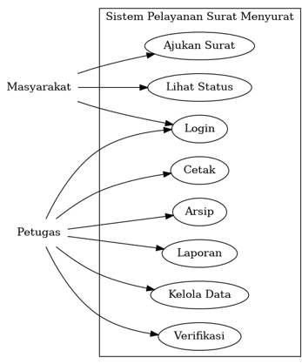
Gambar 3. 3 Use Case Diagram

Use Case Diagram sistem informasi pelayanan surat menyurat berbasis web di Kantor Kelurahan Anotaurei kecamatan Anotaurei Kabupaten Kepulauan Yapen Provinsi Papua. tersebut mempunyai proses dimulai dari actor masayarakat yang melakukan login ke sistem, kemudian melakukan pengajuan surat dengan mengisi data yang diperlukan selanjutnya, sistem akan melakukan validasi data dan menyimpan ke dalam database. Setelah tersimpan petugas keluharan akan login dan melakukan proses verifikasi terhadpat data pengajuan surat. Apabila data tidak valid, maka proses akan dikembalikan kepada masyarakat untuk diperbaiki. Namun, jika data valid, maka petugas akan melanjutkan ke proses pencetakan surat. Surat yang telah dicetak kemudian akan diarsipkan ke dalam sistem dan status pengajuan akan diperbarui. Masyarakat dapat melihat status pengajuan surat melalui sistem dan mengambil surat yang telah selesai diproses di kantor kelurahan.
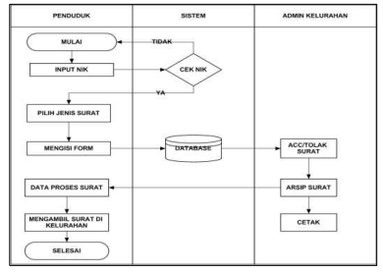
3. Activity Diagram

Gambar 3. 4 Activity Diagram

Activity Diagram atau yang di sebut diagram akhir digunakan untuk menampilkan rangkaian kegiatan, menunjukkan alur kerja dari suatu titik awal ke titik akhir keputusan, merinci banyak jalur yang ada dalam perkembangan peristiwa yang terkandung dalam kegiatan, seperti yang ditunjukkan pada gambar.

4. Basis Data
merancang struktur basis data yang sistematis dan terintegrasi guna mendukung pengelolaan informasi dalam sistem. Basis data tersebut mencakup data penduduk, data pengguna, data permohonan surat, serta data arsip surat. Perancangan ini bertujuan untuk memastikan setiap data tersimpan
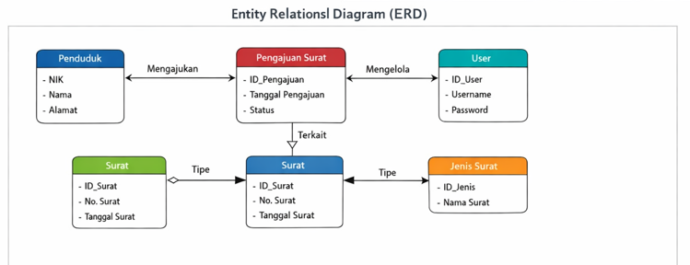

Gambar 3. 5 Entity Relantions Diagram
secara terstruktur, saling berelasi, mudah diakses, serta mendukung proses pengolahan dan penyajian informasi secara efisien dan akurat.

5. HASIL DAN PEMBAHASAN
Berdasarkan proses pengolahan surat yang berlangsung di Kantor Kelurahan Anotaurei kecamatan Anotaurei Kabupaten Kepulauan Yapen dalam bab ini akan dijelaskan tentang pembasahan pemanfaatan web informasi dalam sistem.
Desain antarmuka bertujuan untuk menghasilkan tampilan sistem yang mudah digunakan oleh pengguna Untuk perancangan antarmuka (design interface) dan Perancangan Antarmuka (Design Interface Dalam) system informasi ini menampilkan Halaman Awal sebelum masuk pada Program Manajemen Surat Menyurat. Ada beberapa menu yang tersedia diantaranya

5.1 Halaman Login

Pada Menu Halaman Login pengguna diminta memasukkan email dan password untuk masuk ke halaman utama agar bisa melakukan akses ke sistem
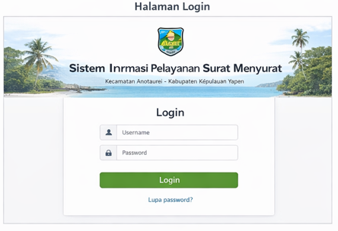

Gambar 3. 6 Halaman Login

5.2 Halaman Dasboard Petugas

Halaman Dashboard Petugas dari Sistem Informasi Pelayanan Surat Menyurat di Kelurahan Anotaurei berfungsi sebagai pusat kendali bagi admin dalam mengelola administrasi secara digital. Tampilan dashboard dilengkapi dengan menu profil pengguna, serta sidebar navigasi yang memuat menu seperti Dashboard, Data Penduduk, Pengajuan Surat, Arsip Surat, Laporan, dan Manajemen User. Pada bagian utama, dashboard menampilkan ringkasan data statistik dalam bentuk tiga kartu informasi, yaitu jumlah penduduk (1.250 data), jumlah pengajuan surat baru (24 data), dan jumlah arsip surat (320 data). Selain itu, sistem juga menampilkan tabel pengajuan terbaru yang masih dalam proses verifikasi.
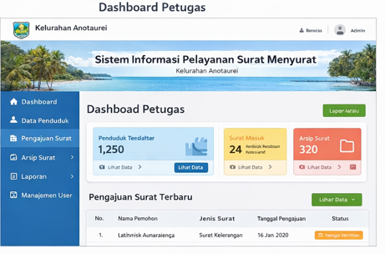

Gambar 3. 7 Halaman Dasboard Petugas

5.3 Halaman Formulir pengajuan surat
Pada Halaman ini merupakan gambar Pengajuan Surat bagi petugas kelurahan untuk menginput, dan memverifikasi data pengajuan surat dari warga Tampilan yang konsisten dengan sidebar navigasi di sebelah kiri, dengan fokus utamanya pada formulir pengajuan di bagian tengah. Formulir ini memuat data penting seperti NIK dan nama pemohon, jenis surat yang dipilih melalui menu dropdown, serta data pendukung seperti alamat dan keperluan pembuatan surat. di bagian akhir tersedia tombol “Simpan” yang dapat berfungsi untuk mengirim data agar dapat diproses lebih lanjut dan Halaman ini memastikan setiap pengajuan surat tercatat secara digital dengan data yang lengkap dan akurat.
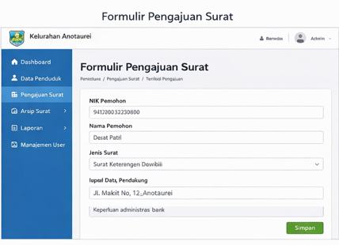

Gambar 3. 8 Formulir Pengajuan Surat

5.4 Halaman Laporan dan arsip surat
Halaman Laporan dan Arsip surat ini berfungsi sebagai pusat arsip dan pemantauan riwayat surat di Kelurahan Anotaurei, Sistem dilengkapi fitur pencarian (filter) berdasarkan jenis surat dan rentang tanggal untuk memudahkan dalam penelusuran data secara cepat dan akurat. di bagian utama, terdapat tabel arsip yang menampilkan informasi penting seperti nomor surat, nama pemohon, jenis surat, dan tanggal penerbitan. Selain itu, tersedia fitur aksi seperti “Cetak Surat” untuk mencetak ulang dokumen dan “Lihat Data” untuk melihat detail informasi. Dan membantu petugas dalam pengelolaan arsip serta penyusunan laporan secara efisien.

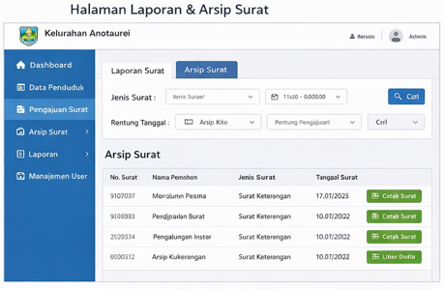

Gambar 3. 9 Halaman dan Arsip Surat

3.5 Uji Coba Sistem

Uji coba sistem yang dilakukan untuk memastikan bahwa sistem informasi pelayanan surat menyurat berbasis web berjalan sesuai dengan kebutuhan dan tujuan penelitian. Metode pengujian yang digunakan adalah Black Box Testing, yaitu pengujian sistem berdasarkan fungsi tanpa melihat struktur kode program adapun Pengujian yang dilakukan pada:

3.5.1 Fitur login pengguna dari warga

Halaman ini berisi informasi tentang fitur atau tujuan pembuatan sistem informasi ini. Tampilan halaman login memiliki sistem informasi manajemen surat yang berisi nama pengguna dan sandi yang digunakan untuk login atau mengakes entri sistem. Pertama kali menghisupkan sistem akan melihat semua halaman diatas. Jika pengguna berhasil login, halaman login dashbord akan ditampilkan.

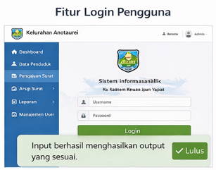

Gambar 3. 10 Halaman Fitur Login Fitur

3.5.2 Pengelolaan data pendukuk
Pada Halaman Pengelolaan Data Penduduk ini berfungsi untuk memantau data pengajuan warga secara terstruktur dan Tabel menampilkan informasi penting seperti NIK, nama, dan alamat, serta fitur aksi untuk melihat atau mengedit data. Tersedia fitur pencarian untuk memudahkan penelusuran data, serta notifikasi “Lulus” yang menunjukkan bahwa data telah tervalidasi dengan benar. Halaman ini membantu memastikan keakuratan data dan efisiensi pelayanan
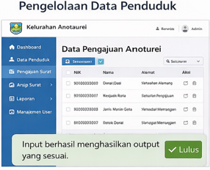

Gambar 3. 11 Halaman Pengelola Data Penduduk

3.5.3 Proses pengajuan surat

Halaman proses pengajuan ini digunakan untuk menginput data permohonan surat oleh petugas secara terstruktur. Formulir mencakup identitas pemohon, jenis surat, dan data pendukung, serta dilengkapi validasi otomatis yang memastikan data benar sebelum diproses.
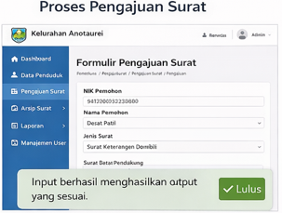

Gambar 3. 12 Halaman Proses Pengajuan

3.5.4 Proses Verifikasi surat

Halaman proses verifikasi surat digunakan untuk memverifikasi pengajuan surat sebelum diterbitkan. Sistem menampilkan daftar permohonan beserta statusnya, serta dilengkapi validasi otomatis untuk memastikan data akurat sebelum diproses lebih lanjut.
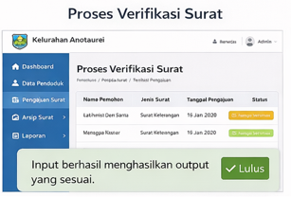

Gambar 3. 13 Halaman Proses Verifiikasi Surat

3.5.5 Pencetakan surat

Halaman ni merupakan tahap akhir untuk menampilkan dan mencetak surat resmi. Sistem menyediakan pratinjau dokumen, fitur cetak, serta validasi otomatis untuk memastikan surat yang dihasilkan akurat dan siap digunakan.
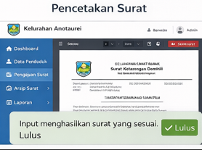

Gambar 3. 14 Halaman Pencetakan Surat

3.5.6 Penyimpanan dan pencarian arsip surat.

Halaman ini berfungsi untuk menyimpan dan mencari arsip surat secara digital. Dilengkapi fitur filter, tabel data, serta aksi lihat dan cetak ulang, sehingga memudahkan pengelolaan dan pencarian dokumen secara cepat dan akurat.
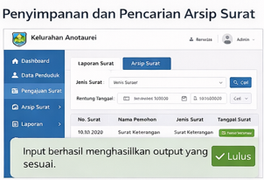

Gambar 3. 15 Halaman Penyimpanan dan Pencarian Arsip Surat

Dari Hasil uji coba sistem diharapkan menunjukkan bahwa seluruh fungsi sistem dapat berjalan dengan baik dan mampu meningkatkan efektivitas serta efisiensi pelayanan surat menyurat di Kantor Kelurahan Anotaurei.

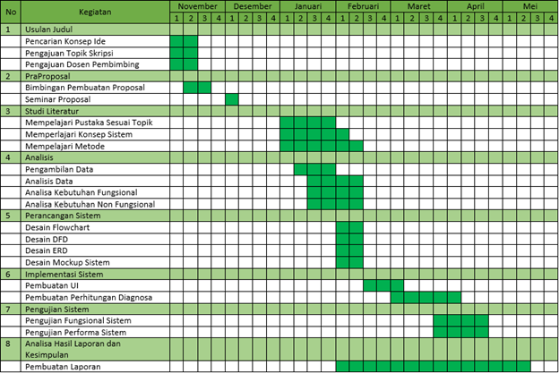

DAFTAR PUSTAKA

[1] A. A. Wahid, “Analisis Metode Waterfall Untuk Pengembangan Sistem Informasi,” J. Ilmu-ilmu Inform. dan Manaj. STMIK, no. November, pp. 1– 5, 2020.
[2] R. V. Dambus, F. L. Witi, and L. B. F. Mando, “Rancang Bangun Sistem Informasi Kearsipan Surat Masuk Dan Surat Keluar Berbasis Web Menggunakan Metode Agile Di Universitas Flores” Evolusi: Jurnal Sains dan Manajemen Vol 12 No. 1 Maret 2023 ISSN:2338-8161 EISSN: 2657-0793.
[3] Sugiyono.2018. Metode Pengumpulan Data. [Online] Available at : https://raharja.ac.id/2020/11/08/dataprimer/ [Accessed 21 Januari 2022]
[4] Rini, E.K., Panduardi, F., Romansha, F., (2016). Rancang Bangun Sistem Informasi Pelayanan Desa Tamansari Kecamatan Licin Banyuwangi Berbasis Web. Seminar Nasional Teknologi Informasi dan Multimedia, Retrieved from https://ojs.amikom.ac.id/index.php/semnasteknomedia/article/view/1264
[5] Agustin, Mayang.2020. Sistem Informasi Manajemen Surat Berbasis Web. Tasikmalaya.Skripsi Universitas Bina Sarana Informatika.
[6] R. V. Dambus, F. L. Witi, and L. B. F. Mando, “Rancang Bangun Sistem Informasi Kearsipan Surat Masuk Dan Surat Keluar Berbasis Web Menggunakan Metode Agile Di Universitas Flores” Evolusi: Jurnal Sains dan Manajemen Vol 12 No. 1 Maret 2023 ISSN:2338-8161 EISSN: 2657-0793.
[7] C. L. Rohmat, D. E. Putri, M. Martanto, and W. Prihartono, “Rancang Bangun Sistem Informasi Arsip Surat Menggunakan Metode Waterfall Pada Dinas Lingkungan Hidup Kota Cirebon,” Inform. Educ. Prof. J. Inform., vol. 7, no. 2, p. 186, Jun. 2023, doi: 10.51211/itbi.v8i1.2185.
[8] Andika, Radenal. 2011. Sistem Manajemen Surat. [Online] Available at : https://www.slideshare.net/fajarba skoro/sistem-manajemen-surat [Accessed 14 Januari 2022].
[9] Kadir, A. (2008). Dasar Pemrograman Web Dinamis Menggunakan PHP-Edisi Revisi. Yogyakarta: Andi.
[10] R. M. Syaban and H. Bunyamin, “PENGEMBANGAN SISTEM INFORMASI PENGELOLAAN SURAT MASUK DAN SURAT KELUAR BERBASIS WEB DI DINAS SOSIAL TENAGA KERJA DAN TRANSMIGRASI KABUPATEN GARUT MENGGUNAKAN FRAMEWORK PHP,” 2015. [Online]. Available: http://jurnal.sttgarut.ac.id
[11] K. DESA KARANGSALAM KECAMATAN BATURRADEN Saifudin and A. Yudin Setiaji, “SISTEM INFORMASI ARSIP SURAT (SINAU) BERBASIS WEB PADA,” Jurnal Sains dan Manajemen, vol. 7, no. 2, 2019
[12] E. Y. Anggraeni and R. Irviani, “SISTEM INFORMASI ADMINISTRASI SURAT MENYURAT KANTOR WILAYAH KEMENTERIAN AGAMA PROVINSI RIAU.” Padang, 2020.
[13] L. Andraini, “PENGELOLAAN SURAT MENYURAT DENGAN SISTEM INFORMASI (STUDI KASUS: KELURAHAN GUNUNG TERANG),” J. Portal Data, vol. 2, no. 1, 2022.
[14] P. Teknologi et al., “SISTEM INFORMASI MANAJEMEN.”
[15] Febriantyo, G., dan Purwatiningtyas, P. (2018). Rancang Bangun Sistem Informasi Administrasi Kelurahan Mugassari Semarang Berbasis Web. Proceeding SENDI_U. Retrieved from https://www.unisbank.ac.id/ojs/index.php/sendi_u/article/view/6003
[16] Andraini, L., & Bella, C. (2022). Pengelolaan Surat Menyurat Dengan Sistem Informasi ( Studi Kasus : Kelurahan Gunung Terang ). Jurnal Portal Data, 2(1), 1–11. http://portaldata.org/index.php/portaldata/article/view/71
[17] R. Abdillah, Ari;Lailiah, Badariatul;Sa’adah, Rabiatus; Pebrianto, “Sistem Informasi Pelayanan Masyarakat Secara OnlinePada Kelurahan Sungai Raya,” Inf. Manag. Educ. Prof., vol. 6, p. 21, 2021
[18] I. Umami and F. A. Ramadhan, “Implementasi Surat Menyurat Dalam Sistem Informasi Desa Berbasis Web Di Desa Jantiganggong,” ULIL ALBAB J. Ilm. Multidisiplin, vol. 1, no. 9, pp. 2868–2874, 2022.
[19 R. Rohmad Khoirudin and D. A. P. Putri, “Sistem Informasi Pengarsipan Surat Berbasis Website,” Abdi Teknoyasa, vol. 3, no. 2, pp. 166– 176, 2022.
[20] A. A. Wahid, “Analisis Metode Waterfall Untuk Pengembangan Sistem Informasi,” J. Ilmu-ilmu Inform. dan Manaj. STMIK, no. November, pp. 1– 5, 2020.

